ФЕДЕРАЛЬНЫЕ НОРМЫ И ПРАВИЛА ОБЛАСТИ ПРОМЫШЛЕННОЙ БЕЗОПАСНОСТИ "ПРАВИЛА БЕЗОПАСНОСТИ
ОПАСНЫХ ПРОИЗВОДСТВЕННЫХ ОБЪЕКТОВ, НА КОТОРЫХ ИСПОЛЬЗУЮТСЯ ПОДЪЕМНЫЕ СООРУЖЕНИЯ"
ФЕДЕРАЛЬНАЯ СЛУЖБА ПО ЭКОЛОГИЧЕСКОМУ, ТЕХНОЛОГИЧЕСКОМУ
И АТОМНОМУ НАДЗОРУ ПРИКАЗ от 12 ноября 2013 г. N 533
ПРИЛОЖЕНИЕ 8. ПРЕДЕЛЬНЫЕ ВЕЛИЧИНЫ ОТКЛОНЕНИЙ РЕЛЬСОВОГО ПУТИ ОТ ПРОЕКТНОГО ПОЛОЖЕНИЯ В ПЛАНЕ И ПРОФИЛЕ
Отклонение, мм | Графическое представление отклонения | Тип кранов
 |  | мостовые | башенные | козловые | портальные | мостовые перегружатели
Разность отметок головок рельсов в одном поперечном сечении Р₁, мм S - размер колеи (пролет) |  | 40 | 45-60 | 40 | 40 | 50
Разность отметок рельсов на соседних колоннах Р₂, мм |  | 10 | - | - | - | -
Сужение или расширение колеи рельсового пути (отклонение размера пролета — S в плане) Р₃ | 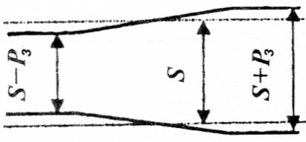 | 15 | 10 | 15 | 15 | 20
Взаимное смещение торцов стыкуемых рельсов в плане и по высоте Р₄ |  | 2 | 3 | 2 | 2 | 2
Зазоры в стыках рельсов при температуре 0 °С и длине рельса 12,5 м Р₅ | 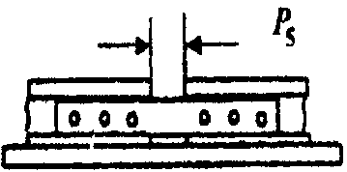 | 6
Разность высотных отметок головок рельсов на длине 10 м кранового пути (общая) P₆ |  | - | 40 | 30 | 20 | 30

Примечания.
1. Измерения отклонений Р₁ и Р₃ выполняют на всем участке возможного движения ПС через интервалы не более 5 м.
2. При изменении температуры на каждые 10°С устанавливаемый при устройстве зазор Р₅ изменяют на 1,5 мм, например при температуре плюс
20 °С установленный зазор между рельсами должен быть равен 3 мм, а при температуре минус 10 °С - 7,5 мм.
3. Величины отклонений для козловых кранов пролетом 30 м и более принимают как для кранов-перегружателей.
4. При установке импортного ПС, величина отклонения - Р₃ должна быть приведена в соответствие с фактическим зазором между ребордами его ходовых колес (или направляющим роликами, при безребордных колесах) и головкой рельса. Если, например, этот зазор составляет 15 мм, то отклонение Р₃ должно быть принято равным 7,5 мм.

